实验四 SQLite数据库的操作

1. **实验目的**

1）掌握通过Adb Shell访问SQLite数据库的方法；

2）掌握在Android程序开发中SQLiteOpenHelper类型的使用过程；

3）掌握SQLiteDatabase的生成及主要访问方法；

4）能够通过SQLiteDatabase对象实现对SQLite数据库的操作；

1. **实验课时**

4课时

1. **实验环境**

硬件：PC机，软件：Android Studio

1. **实验内容**

1）在项目中新建1个APP Module，Module中包含1个空的Activity，名称为MainActivity。

2）把MainActivity的布局文件设计如下：

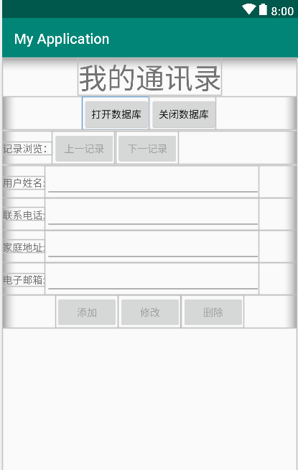

3）创建SQLiteOpenHelper的派生类DBHelper，并重写onCreate方法，使得程序第一次创建数据库后就可以创建表

Users（_id（不是id）,username,usertel,useraddress,useremail）。

4）按钮“打开数据库”点击处理的逻辑为：创建DBHelper的对象，并通过对象的getWritableDatabase()方法得到SQLiteDatabase对象。

5）在ADB Shell环境中访问SQLite数据库（使用的命令：SQLite3），查看表Users是否已经创建。（程序执行了DBHelper的onCreate方法）

6）按钮“下一记录”点击处理的逻辑为： 调用SQLiteDatabase对象的query方法生成Cursor对象，通过向后移动记录指针，将记录指针指向的记录数据在文本编辑框中显示。

7）按钮“上一记录”点击处理的逻辑为： 调用SQLiteDatabase对象的query方法生成Cursor对象，通过向前移动记录指针，将记录指针指向的记录数据在文本编辑框中显示。

8）按钮“添加”点击处理的逻辑为：将文本编辑框中用户输入的内容保存到SQLite数据库中,主要使用SQLiteDatabase对象的insert()方法。

9）按钮“更新”点击处理的逻辑为：将文本编辑框中用户输入的内容更新到SQLite数据库中,主要使用SQLiteDatabase对象的update()方法，通过用户姓名进行更新（或通过主键_id）。

10）按钮“删除”点击处理的逻辑为：使用SQLiteDatabase对象的delete()方法，通过用户姓名进行记录删除（或通过主键_id）。

11）在ADB Shell环境中访问SQLite数据库，查看表Users中记录的变化。

**实验要求**

1）注意相关异常情况的处理。

2）编写并提交实验报告。